ورقة عمل( 11 ) في مادّة اللّغة العربّية

الصّفّ الأوّل الأساسيّ

الاسم: التاريخ:

**أكتبُ شكلَ حَرفِ القافِ ( قــ ، ق ) المُناسبِ فيما يلي :**

بالـْ...ـــربِ مِن إربد تَـ...ـعُ مَدينةُ أُمُّ ...ـيْسٍ. في أُمّ ...يسٍ زائِرونَ ...ادمِونَ مِنْ بلادٍ أُخرى. ذَهَبنا أَنا وَأَخي ...صَيّ لِمشاهَدةِ الآثارِ العريـ...ـةِ. لكننّا لمْ نتمكّن من رؤيةِ النَّفَـــ... المائيّ هُناك.

**أفكّرُ وأكتبُ**ــــــــــــــــــــــ .

- يسبحُ في الْماءِ: ــــــــــــــــــــــــ .

أُرّتّبُ الكلمات الآتية؛ لأكّوّن جملة مفيدة :

* البيضاءُ ، بعيدًا ، الحمامةُ ، طارتِ .

ـــــــــــــــــــــــــــــــــــــــــــــــــــــــــــــــــــــــــــــــــــــ .

* كرةَ ، يلعبُ ، كمالُ ، القدمِ .

ـــــــــــــــــــــــــــــــــــــــــــــــــــــــــــــــــــــــــــــــــــــ .

- أملأ الفراغَ بكلمةٍ مناسبةٍ فيها ( خ ) أَو ( غ ) ثُمّ أقرأُ :

* عِندَ خالي 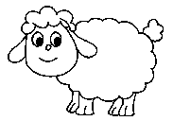 ............. صوفهُ أبيض .
* خَبَزتْ أُمّي 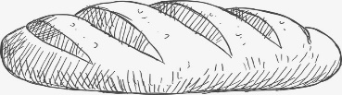 .............. لذيذًا .
* في فصلِ 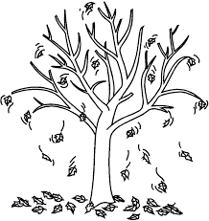 .............. تَتَجمَّعُ 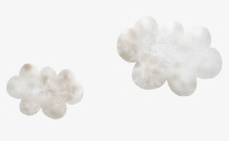 ............ في السَّماءِ.

توقيع المنسّقة: معلّمة المبحث: أزنيف كوكوزيان